STAGE RUGBY – DOSSIER D’INSCRIPTION
STAGE Rugby-Sports Nautiques JUILLET 2018
PHOTO
A
COLLER

LE STAGIAIRE

NOM : . . . . . . . . . . . . . . . . . . . . . . . . . . . . . . . PRENOM : . . . . . . . . . . . . . . . . . . . . . . . . . . . . . . . . . . . . . . . SEXE : . . . . . . . DATE DE NAISSANCE : . . . . . . . . . . . . . . . N° DE LICENCE : . . . . . . . . . . . . . . . . . . . . . . . . . .
ADRESSE : . . . . . . . . . . . . . . . . . . . . . . . . . . . . . . . . . . . . . . . . . . . . . . . . . . . . . . . . . . . . . . . . . . . . . . . . . . . . . CP : . . . . . . . . . . . . . . . . . . . . . . . VILLE : . . . . . . . . . . . . . . . . . . . . . . . . . . . . . . PAYS : . . . . . . . . . . . . . . . . .
TEL : . . . . . . . . . . . . . . . . . . . . . . . . . . . . . . . EMAIL : . . . . . . . . . . . . . . . . . . . . . . . . . . . . . . . . . . . . . . . . . . . .

PARENTS (OU RESPONSABLE LEGAL)

PERE TUTEUR NOM : . . . . . . . . . . . . . . . . . . . . . . PRENOM : . . . . . . . . . . . . . . . . . . . . . . ADRESSE (si différente du stagiaire) : . . . . . . . . . . . . . . . . . . . . . . . . . . . . . . . . . . . . . . . . . . . . . . . . . . . . . . .
. . . . . . . . . . . . . . . . . . . . . . . . . . . . . . . . . . . . . . . . . . . . . . . . . . . . . . CP/VILLE : . . . . . . . . . . . . . . . . . . . . . . . PROFESSION : . . . . . . . . . . . . . . . . . . . . . . . . . . . . . . . . . . . . . . . . . . . . . . . . . . . . . . . . . . . . . . . . . . . . . . . . . . TEL DOMICILE : . . . . . . . . . . . . . . . . . . . . . . . . . . . . . . . . . . . . . . . . TEL PORTABLE : . . . . . . . . . . . . . . . . . . . TEL BUREAU : . . . . . . . . . . . . . . . . . . . . . . . . . . . . EMAIL : . . . . . . . . . . . . . . . . . . . . . . . . . . . . . . . . . . . . . . .

MERE TUTRICE NOM : . . . . . . . . . . . . . . . . . . . . . . PRENOM : . . . . . . . . . . . . . . . . . . . . . . ADRESSE (si différente du stagiaire) : . . . . . . . . . . . . . . . . . . . . . . . . . . . . . . . . . . . . . . . . . . . . . . . . . . . . . . .
. . . . . . . . . . . . . . . . . . . . . . . . . . . . . . . . . . . . . . . . . . . . . . . . . . . . . . CP/VILLE : . . . . . . . . . . . . . . . . . . . . . . . PROFESSION : . . . . . . . . . . . . . . . . . . . . . . . . . . . . . . . . . . . . . . . . . . . . . . . . . . . . . . . . . . . . . . . . . . . . . . . . . . TEL DOMICILE : . . . . . . . . . . . . . . . . . . . . . . . . . . . . . . . . . . . . . . . . TEL PORTABLE : . . . . . . . . . . . . . . . . . . . TEL BUREAU : . . . . . . . . . . . . . . . . . . . . . . . . . . . . EMAIL : . . . . . . . . . . . . . . . . . . . . . . . . . . . . . . . . . . . . . . .

STAGE RUGBY

Paiement : Chèque Espèces Paiement en plusieurs fois Chèques Vacances
♦ Où avez-vous eu l’information concernant ces stages de rugby ?
Site Internet Club Flyer Bouche à oreille Autre : . . . . . . . . . . . . . .

Je soussigné(e), Madame ou Monsieur . . . . . . . . . . . . . . . . . . . . . . . . . . . . . . . . . . . . . . . . . . . . . . . . . . .
- Autorise l’organisateur à utiliser de photos et vidéos de mon enfant à des fins pédagogiques, publicitaires ou informatives susceptibles d’être utilisées dans des brochures ultérieures ou sur les médias, sans compensation.
- Déclare avoir pris connaissance des conditions de participation et de vente et autorise mon enfant à participer aux activités organisées dans le cadre des stages.
- Autorise le club à utiliser mon email afin de prendre contact ultérieurement au stage.

Fait à. . . . . . . . . . . . . . . . . . . . . . . . Le . . . /. . . / 20. . . Signature précédée de la mention « lu et approuvé »

STAGE RUGBY-SPORTS NAUTIQUES 2018 - DOSSIER D’INSCRIPTION

AUTORISATION DE PRISE EN CHARGE PAR UNE TIERCE PERSONNE

A ne remplir que dans le cas où l’adulte responsable (ou représentant légal) mentionné page 1 n’est pas la personne récupérant l’enfant.

Je soussigné(e), Madame, Monsieur . . . . . . . . . . . . . . . . . . . . . . . . . . . . . . . . . . . . . . . . . . . . . . . . . . . . . . . autorise Madame, Monsieur . . . . . . . . . . . . . . . . . . . . . . . . . . . . . . . . . . . . . . . . . . . . . . . . . . . . . . . . . . . . en qualité de . . . . . . . . . . . . . . . . . . . . . . . . . . . . . . . . . . . . . . . . . . . . . à prendre en charge le transport de mon enfant pour son départ sur le site d’accueil des stages de rugby organisés par Académia.

Une pièce d’identité sera demandée à l’accompagnateur.

Fait à . . . . . . . . . . . . . . . . . . . . . . . . . . . . . . . . . . . . Le . . . / . . . / 20. . . Signature précédé de la mention « lu et approuvé »

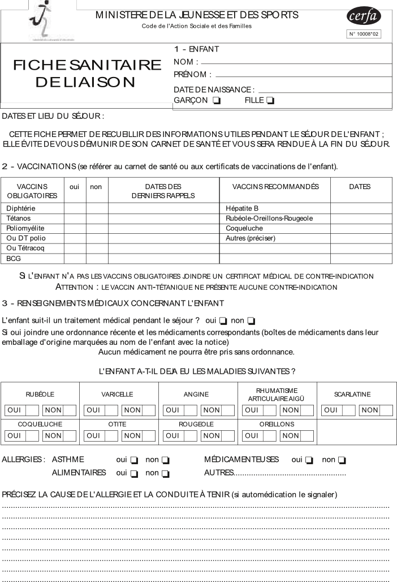

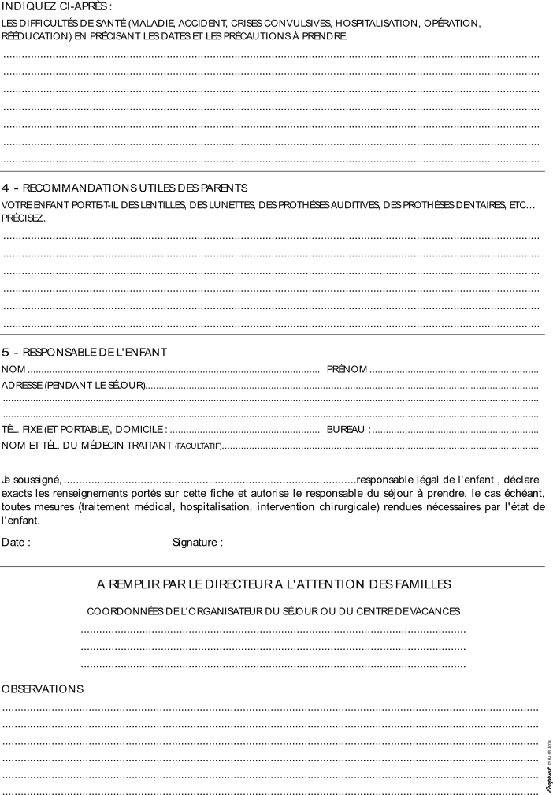

PHOTO
A
COLLER

STAGE RUGBY-SPORTS NAUTIQUES
DOSSIER D’INSCRIPTION JUILLET 2018

FICHE DE SUIVI SPORTIF

Nom : . . . . . . . . . . . . . . . . . . . . . . . . . . . . . . . . . . . . . Prénom : . . . . . . . . . . . . . . . . . . . . . . . . . . . . . . . . . . . Taille : . . . . . . . . . . . . . . . . . . . . . . . . . . . . . . . . . . . . . Poids : . . . . . . . . . . . . . . . . . . . . . . . . . . . . . . . . . . . . . Taille de tee-shirt : . . . . . . . . . . . . . . . . . . . . . . . . . . . . . . . . . . . . . . . . . . . . . . . . . . . . . . . . . . . . . . . . . . . . . .

Club actuel : . . . . . . . . . . . . . . . . . . . . . . . . . . . . . . . . . . . . . . . . . . . . . . . . . . . . . . . . . . . . . . . . . . . . . . . . . . . .

Poste : . . . . . . . . . . . . . . . . . . . . . . . . . . . . . . . . . . . . . . . . . . . . . . . . . . . . . . . . . . . . . . . . . . . . . . . . . . . . . . . .

Contact de l’entraîneur :

Nom : . . . . . . . . . . . . . . . . . . . . . . . . . . . . . . . . . . . . . Prénom : . . . . . . . . . . . . . . . . . . . . . . . . . . . . . . . . . . . Tel ou e-mail : . . . . . . . . . . . . . . . . . . . . . . . . . . . . . . . . . . . . . . . . . . . . . . . . . . . . . . . . . . . . . . . . . . . . . . . . . .

Point fort du joueur :

- En attaque : . . . . . . . . . . . . . . . . . . . . . . . . . . . . . . . . . . . . . . . . . . . . . . . . . . . . . . . . . . . . . . . . . . . . .
. . . . . . . . . . . . . . . . . . . . . . . . . . . . . . . . . . . . . . . . . . . . . . . . . . . . . . . . . . . . . . . . . . . . . . . . . . . . . . .
- En défense : . . . . . . . . . . . . . . . . . . . . . . . . . . . . . . . . . . . . . . . . . . . . . . . . . . . . . . . . . . . . . . . . . . . .
. . . . . . . . . . . . . . . . . . . . . . . . . . . . . . . . . . . . . . . . . . . . . . . . . . . . . . . . . . . . . . . . . . . . . . . . . . . . . . .
- Technique individuelle : . . . . . . . . . . . . . . . . . . . . . . . . . . . . . . . . . . . . . . . . . . . . . . . . . . . . . . . . . . .
. . . . . . . . . . . . . . . . . . . . . . . . . . . . . . . . . . . . . . . . . . . . . . . . . . . . . . . . . . . . . . . . . . . . . . . . . . . . . . .

Point faible du joueur :

- En attaque : . . . . . . . . . . . . . . . . . . . . . . . . . . . . . . . . . . . . . . . . . . . . . . . . . . . . . . . . . . . . . . . . . . . . .
. . . . . . . . . . . . . . . . . . . . . . . . . . . . . . . . . . . . . . . . . . . . . . . . . . . . . . . . . . . . . . . . . . . . . . . . . . . . . . .
- En défense : . . . . . . . . . . . . . . . . . . . . . . . . . . . . . . . . . . . . . . . . . . . . . . . . . . . . . . . . . . . . . . . . . . . .
. . . . . . . . . . . . . . . . . . . . . . . . . . . . . . . . . . . . . . . . . . . . . . . . . . . . . . . . . . . . . . . . . . . . . . . . . . . . . . .
- Technique individuelle : . . . . . . . . . . . . . . . . . . . . . . . . . . . . . . . . . . . . . . . . . . . . . . . . . . . . . . . . . . .
. . . . . . . . . . . . . . . . . . . . . . . . . . . . . . . . . . . . . . . . . . . . . . . . . . . . . . . . . . . . . . . . . . . . . . . . . . . . . . .

STAGE RUGBY-SPORTS NAUTIQUES
DOSSIER D’INSCRIPTION JUILLET 2018
2
PIÈCES À JOINDRE
À VOTRE DOSSIER D’INSCRIPTION

- la fiche d’inscription dûment remplie

-le certificat médical signé par le médecin

- règlement :
• Chèque de 550€(pension complète)/ 400€(demi-pension)
à l’ordre de Académia SUA

- Photocopie recto/verso de la carte d’identité du stagiaire et de l’attestation de carte vitale

- 1 photo d’identité (à coller sur la fiche d’inscription)

- la fiche de suivi sportif

- la fiche Sanitaire datée de moins de 3 mois (avec la photocopie du carnet de santé/ vaccination à jour) et signée par le mdédecin.

- 1 certificat médical de type PAI (projet d'accueil individualisé) pour les enfants ou l'adolescent atteints de maladie chronique (asthme par exemple), d'allergie et d'intolérance alimentaire. L'enfant pourra ainsi bénéficier de son traitement ou de son régime alimentaire, assurer sa sécurité et compenser les inconvénients liés à son état de santé
Aucun traitement médical ne pourra être admis en l'absence de certificat.

Le dossier d’inscription est à retourner à l’adresse suivante :
Académia SUA- STAGE
Stade Armandie – 19 rue Pierre de Coubertin
47 000 AGEN

Contacts : Thierry
thierry.milani@agen-rugby.com
06.33.26.93.75

C o n d i t i o n s g é n é r a l e s d e v e n t e

L’association SUA Rugby; organise des stages de rugby qui s’adressent aux jeunes nés entre 2002 et 2007 (ci-après dénommés « stagiaires »).

CONDITIONS D’INSCRIPTION
Tout dossier d’inscription doit être adressé au plus tard deux semaines avant le début du stage choisi.
1) Remplir soigneusement le dossier d’inscription (fiche d’inscription, fiche sanitaire accompagnée de la photocopie des vaccins à jour)
2) Y joindre les pièces suivantes :
- la photocopie recto verso de la pièce d’identité du stagiaire ; -
- une photo récente du stagiaire ;
- 1 enveloppe (110x220mm) timbrée à l’adresse du stagiaire ;
3) Le règlement du stage pouvant être effectué de plusieurs manières:
- soit un montant de 550€ (si pension complète) / 400€ (si demi-pension)
Tout stage réservé doit être réglé dans sa totalité avant le début du stage.
-possibilité de paiement en chèques vacances

A défaut, le stage sera considéré comme annulé si le solde du stage ne nous est pas parvenu dans le délai imparti et le montant des arrhes ne sera pas restitué. Tout dossier incomplet ne pourra être pris en compte. Tout règlement doit être adressé par chèque libellé à l’ordre de Académia. Les dossiers d’inscription doivent être adressés à :
Académia
19 rue Pierre de Coubertin - 47 000 AGEN
Le prix du stage en pension complète comprend les activités sportives et annexes, le matériel sportif, l’encadrement, l’hébergement et la restauration. Le prix du stage en demi-pension comprend les activités sportives, le matériel sportif, l’encadrement ainsi que le repas du midi. Le prix du stage étant forfaitaire, les prestations non utilisées (quelles qu’elles soient) ne donnent lieu à aucun remboursement.

Annulation du stage du fait du stagiaire
En cas d’annulation pour raison médicale (justifiée par la production d’un certificat médical), le stagiaire sera intégralement remboursé des sommes déjà versées.

Désistement ou modification en cours de stage du fait du stagiaire
Toute interruption de stage, quel qu’en soit le motif et/ou toute renonciation à certaines prestations comprises dans le prix, ne pourront faire l’objet d’un remboursement de la part du SUA.
Les frais de retour anticipé et d’accompagnement éventuels sont toujours à la charge du participant, sauf en cas de prise en charge dans le cadre d’une assistance rapatriement. Toute blessure ou maladie constatée par le médecin du SUA et nécessitant le départ du stagiaire du centre, donnera lieu à un remboursement calculé au prorata du nombre de jours restant jusqu’à la fin du stage.

Annulation du stage du fait de Académia
Le SUA Rugby peut être exceptionnellement contraint d’annuler un stage si le nombre de stagiaires est insuffisant. Dans ce cas, le SUA vous en informera par écrit au plus tard 7 jours avant le début du stage.
Le stagiaire aurait alors le choix d’un report de son inscription pour un séjour similaire ou du remboursement total des sommes versées à Stage Rugby.

LE D É RO U LE M E NT D E S ST AGE S
Règlement interne
Recommandations au stagiaire : les stages sportifs d’Académia, en raison de leur caractère essentiellement sportif, pédagogique et culturel, s’adressent à des stagiaires motivés, désireux de participer activement au programme (activités spécifiques et annexes). Pour garantir l’équilibre de la relation contractuelle, le stagiaire doit accepter d’avoir une attitude conforme aux règles élémentaires de bonne conduite qui doivent prévaloir de tout rapport humain mais aussi de respecter les recommandations d’Académia (respect des règles de vie et d’hygiène, des horaires, participation aux activités programmées, politesse envers les encadrants, les autres stagiaires, le personnel de service, etc.).. Académia peut être amené, en cas d’urgence, à régler en votre nom des dépenses (médecin, pharmacie), qui devront être remboursées dès la fin du stage.

Discipline
Le stagiaire est invité à adopter une bonne conduite envers le personnel d’encadrement, de service, les autres stagiaires, ainsi qu’au cours de toutes les activités proposées par Académia. Le stagiaire devra adopter une tenue vestimentaire correcte. L’usage de drogue, d’alcool, de tabac, le vol sous toutes ses formes, l’utilisation de tout véhicule à moteur, en qualité de conducteur ou de passager pour les deux roues, la pratique de l’auto-stop sont formellement interdits. Dans le cas où le comportement d’un stagiaire serait de nature à troubler le bon déroulement du stage, ou, dans le cas où il ne respecterait pas les règles élémentaires de bonne conduite et de sécurité, Académia se réserve le droit d’en informer ses parents et à interrompre son stage. Les frais de retour anticipé et de l’accompagnement éventuel sont toujours à la charge du participant et/ou de ses parents.
En inscrivant un enfant mineur aux stages sportifs, les parents, tuteurs ou représentants légaux ou responsables acceptent la mise en œuvre éventuelle de leur responsabilité civile et s’engagent à en informer l’intéressé. Le SUA décline toute responsabilité liée aux actes de vandalisme, destruction volontaire ou vol commis par un stagiaire pendant la durée de son stage. Le SUA se dégage de toute responsabilité en cas de vol ou dommage d’objets qui ne lui auraient pas été confiés. Il est d’ailleurs recommandé aux stagiaires de ne pas amener d’objet de valeur (téléphone portable, jeu vidéo, walkman). L’argent de poche n’est pas soumis à la responsabilité des encadrants si cet argent ne leur est pas confié préalablement.

Décharge de responsabilité
Le stage terminé, notre mission s’achève dès que les stagiaires sont repris en charge par leurs parents, dans les 15 minutes qui suivent le retour. Nous déclinons toute responsabilité quant aux incidents qui pourraient survenir a posteriori.
Dans le cas de négligence ou d’une faute de la part de Académia du fait de l’organisation de l’événement, ce dernier est couvert par le biais d’une assurance responsabilité civile. Tout autre accident et/ou incident doit être couvert par l’assurance personnelle du participant. Le parent ou l’adulte responsable de l’enfant s’engage à souscrire une assurance responsabilité civile avant le stage pour le compte de son enfant. De plus, conformément à l’article L321-4 du Code du Sport, Académia insiste sur l’intérêt que présente la souscription d’un contrat d’assurance de personnes couvrant les dommages corporels.

Qualité de stage
A l’issue du stage, chaque stagiaire reçoit une fiche d’appréciation permettant de donner une évaluation qualitative de l’ensemble des prestations de son stage.
Toute réclamation, de nature commerciale ou relative à la qualité des prestations devra nous être adressée par lettre recommandée avec accusé de réception, au plus tard dans un délai de 3 mois après la fin du séjour.

